

第２章 市の現状と課題




第２章 市の現状と課題

１ 小平市の地域福祉を取り巻く現状

（１）人口動態 ● ● ● ● ● ● ●
① 人口と世帯数の推移
総人口は年々増加し、平成29（2017）年には189,885人となっており、また、世帯数についても増加傾向にあり、88,967世帯となっています。
しかし、１世帯当たり人口は、平成20（2008）年の2.23人から29（2017）年の2.13人へと減少し、小世帯化が進んでいます。

人口と世帯数の推移
１世帯当たり人口

※人口には、「年齢不詳」を含む。
※法改正により平成24年７月から外国人住民も住民基本台帳制度の対象となったため、平成25年以降の人口と世帯数には、外国人住民を含んでいる。
資料：住民基本台帳（各年１月１日現在）


② 年齢３区分別人口構成比の推移
年齢３区分別に人口構成比をみると、年少人口（０～14歳）に大きな変化はみられませんが、生産年齢人口（15～64歳）は減少傾向、老年人口（65歳以上）は増加傾向にあります。

年齢３区分別人口構成比の推移

※人口割合は四捨五入の影響で、合計が100％にならない場合がある。
資料：住民基本台帳（各年１月１日現在）

（２）人口の推計 ● ● ● ● ● ● ●
総人口は微増傾向が続いていますが、平成32（2020）年をピークに、人口減少へ転じると推計されます。

人口の推計（実績値・推計値）

※平成27（2015）年度の総人口には「年齢不詳」を含むため、年齢３区分別人口の合計値と一致しない。
※人口割合は四捨五入の影響で、合計が100％にならない場合がある。
資料：小平市人口推計報告書（平成27（2015）年国勢調査による）（各年10月１日現在）



（３）高齢者の状況 ● ● ● ● ● ● ●
① 高齢者人口の推移
高齢者人口の推移をみると、増加傾向にあり、平成29（2017）年には小平市の総人口の22.8%、43,215人となっています。また、平成20（2008）年からみると、前期高齢者（65～74歳）よりも、後期高齢者（75歳以上）の増加の伸びが大きくなっています。

高齢者人口の推移

※外国人登録人口を含む。
資料：平成28（2016）年版小平市統計書（各年１月１日現在）

② 高齢者人口の推計
高齢者人口の推計をみると、年々高齢者人口は増加し、平成47（2035）年には51,445人と予測されています。また、高齢化率をみると、平成47（2035）年には28.3%となる見込みです。

高齢者人口の推計（実績値・推計値）

資料：小平市人口推計報告書（平成27(2015)年国勢調査による）（各年10月１日現在）

③ 高齢者単身世帯数の推移
高齢者単身世帯数の推移をみると、平成７（1995）年と比較して、平成27（2015）年は、男性世帯は4.0倍の2,533世帯、女性世帯は3.0倍の5,953世帯となっています。

高齢者単身世帯数の推移

※高齢者単身世帯とは、65歳以上の一人のみの世帯のこと。
資料：国勢調査

④ 高齢者夫婦世帯数の推移
高齢者夫婦世帯数の推移をみると、平成７（1995）年と比較して、平成27（2015）年は、2.1倍の8,517世帯となっています。

高齢者夫婦世帯数の推移

※高齢者夫婦世帯とは、夫65歳以上、妻60歳以上の夫婦のみの世帯のこと。
資料：国勢調査


⑤ 要介護等認定者数の推移
要介護等認定者数の推移をみると、平成24（2012）年度からの５年間で約1,400人増加し、平成28（2016）年度で8,227人となっています。

要介護等認定者数の推移

資料：平成28（2016）年版小平市統計書（各年度３月31日現在）
平成28（2016）年度福祉事業概要（各年度３月31日現在）

（４）障がいのある人の状況 ● ● ● ● ● ● ●
① 身体障害者手帳の所持者数、愛の手帳の所持者数、
精神障害者保健福祉手帳の交付件数の推移
身体障害者手帳の所持者数、愛の手帳の所持者数、精神障害者保健福祉手帳の交付件数の推移をみると、それぞれおおむね増加傾向にあります。

身体障害者手帳の所持者数、愛の手帳の所持者数、

精神障害者保健福祉手帳の交付件数の推移

※精神障害者保健福祉手帳は、有効期限（２年）があるため、各年度の交付件数。
資料：平成28（2016）年度版福祉事業概要（各年度３月31日現在）

② 身体障害者手帳の所持者数
身体障害者手帳の所持者数の内訳をみると、肢体不自由が最も多く2,731人、次いで内部障がいが1,600人となっています。

身体障害者手帳の所持者数（平成28（2016）年度）

視覚障がい | 聴覚・平衡  機能障がい | 音声・言語  機能障がい | 肢体不自由 | 内部障がい | 合併障がい | 計
325 | 458 | 57 | 2,731 | 1,600 | 330 | 5,501
※合併障がいとは、２つ以上の障がいを併せ持つ人のこと。
資料：平成28（2016）年度版福祉事業概要（３月31日現在）

③ 年齢階層別身体障害者手帳の所持者数の推移
年齢階層別身体障害者手帳の所持者数の内訳をみると、65歳以上が手帳所持者数の約64％を占めています。また、平成28（2016）年度は、平成26（2014）年度に比べ、18歳未満、65歳以上の占める割合は減少しているのに対し、18歳以上65歳未満は増加しています。

年齢階層別身体障害者手帳の所持者数の推移

資料：小平市資料（各年度３月31日現在）


④ 愛の手帳の所持者数
愛の手帳の所持者数の内訳をみると、４度（軽度）が667人と、手帳所持者数の約47％を占めています。

愛の手帳の所持者数（平成28（2016）年度）

１度  （最重度） | ２度  （重度） | ３度  （中度） | ４度  （軽度） | 計
68 | 371 | 303 | 667 | 1,409
資料：平成28（2016）年度版福祉事業概要（３月31日現在）

⑤ 年齢階層別愛の手帳の所持者数の推移
年齢階層別愛の手帳の所持者数の内訳をみると、18歳以上65歳未満が、手帳所持者数の約70％を占めています。また、平成28（2016）年度は、平成26（2014）年度に比べ、18歳未満の占める割合は減少しているのに対し、18歳以上65歳未満、65歳以上は増加しています。

年齢階層別愛の手帳の所持者数の推移

資料：小平市資料（各年度３月31日現在）


⑥ 精神障害者保健福祉手帳の交付件数
精神障害者保健福祉手帳の交付件数の内訳をみると、２級が483人、３級が337人と、合わせると手帳交付件数の約93%を占めています。

精神障害者保健福祉手帳の交付件数（平成28（2016）年度）

１級 | ２級 | ３級 | 計
62 | 483 | 337 | 882
※精神障害者保健福祉手帳は、有効期限（２年）があるため、各年度の交付件数。
資料：平成28（2016）年度版福祉事業概要（３月31日現在）

⑦ 年齢階層別精神障害者保健福祉手帳の交付件数の推移
年齢階層別精神障害者保健福祉手帳の交付件数の内訳をみると、18歳以上65歳未満が、手帳交付件数の80％以上を占めています。また、平成26（2014）年度から平成28（2016）年度にかけて、18歳以上65歳未満の占める割合は、毎年増加しています。

年齢階層別精神障害者保健福祉手帳の交付件数の推移

※精神障害者保健福祉手帳は、有効期限（２年）があるため、各年度の交付件数。
資料：小平市資料（各年度３月31日現在）



（５）子どもの状況 ● ● ● ● ● ● ●
① 合計特殊出生率の推移
女性が生涯に産む平均の子どもの数に相当する合計特殊出生率の推移をみると、増加傾向で推移し、平成27（2015）年では1.46と、全国や東京都より高くなっています。

合計特殊出生率の推移

資料：厚生労働書「人口動態統計」（平成27（2015）年）
東京都福祉保健局「人口動態統計」（平成27（2015）年）

② 認可保育所の状況
認可保育所の状況をみると、施設数は平成23（2011）年度まで18園でしたが、平成24（2012）年度以降、毎年新たに開設され、平成29（2017）年4月現在、42園となりました。これにより利用者数も増加しています。

認可保育所利用者数の推移

※管外委託を含む。受託を含まない。
資料：平成28（2016）年度版福祉事業概要、小平市資料（各年度４月1日現在）

③ 幼稚園の状況
幼稚園の状況をみると、平成29（2017）年5月現在、15園あり、2,187人が利用しています。

幼稚園利用者数

施設 | ３歳児 | ４歳児 | ５歳児 | 合計
15 | 675 | 740 | 772 | 2,187
※他区市町村の幼稚園に通う市民を含む。他区市町村民の受入れは含まない。
※認定こども園４園に通う市民は含まない。
資料：小平市資料（平成29（2017）年５月１日現在）

④ 認定こども園の状況
認定こども園の状況をみると、平成29（2017）年４月現在、4園あり、892人が利用しています。

認定こども園利用者数

施設 | ０歳児 | １歳児 | ２歳児 | ３歳児 | ４歳児 | ５歳児 | 合計
4 | 3 | 5 | 8 | 289 | 275 | 312 | 892
※他区市町村の認定こども園に通う市民を含む。他区市町村民の受入れは含まない。
資料：小平市資料（平成29（2017）年４月１日現在）


⑤ 待機児童数の推移
市内の待機児童数は、平成29（2017）年度で89人となっています。

待機児童数の推移

資料：小平市資料（各年度４月１日現在）

⑥ 学童クラブの状況
学童クラブの状況をみると、施設数の増加に伴い定員も増加傾向にあり、平成28（2016）年度で30か所、定員1,280人となっています。

学童クラブの状況の推移

年度 | 施設 | 定員 | 年間延登録児童数 | 年間延出席数
平成24年度 | 27 | 1,160 | 322,535 | 186,463
平成25年度 | 27 | 1,180 | 331,947 | 191,156
平成26年度 | 28 | 1,220 | 345,609 | 198,339
平成27年度 | 28 | 1,220 | 388,674 | 217,202
平成28年度 | 30 | 1,280 | 399,637 | 226,118
資料：平成28（2016）年版小平市統計書、小平市資料



（６）ひとり親世帯の状況 ● ● ● ● ● ● ●
① ひとり親世帯数の推移
ひとり親世帯数の推移をみると、平成17（2005）年以降減少しており、平成27（2015）年で863世帯となっています。そのうち、母子世帯が約９割を占めています。

ひとり親世帯数の推移

※ひとり親世帯とは、未婚、死別又は離別の女（男）親と、その未婚の20歳未満の
子どものみから成る世帯のこと。
資料：国勢調査

② 児童扶養手当の推移
児童扶養手当の推移をみると、人員、金額とも減少傾向にありましたが、平成28（2016）年度の金額は、制度改正の影響により、523,665千円と増加しています。

児童扶養手当の推移

 | 平成24年度 | 平成25年度 | 平成26年度 | 平成27年度 | 平成28年度
人員（人） | 1,776 | 1,764 | 1,748 | 1,721 | 1,710
金額（千円） | 534,187 | 530,370 | 523,315 | 516,858 | 523,665
※人員欄については、延人員÷12か月の数字。
資料：平成28（2016）年版小平市統計書、小平市資料


③ ひとり親相談件数の推移
平成28（2016）年度のひとり親相談件数は、相談件数1,946件、相談実人員824人となっており、前年度より増加しています。

ひとり親相談件数の推移
 | 平成24年度 | 平成25年度 | 平成26年度 | 平成27年度 | 平成28年度
相談件数（件） | 1,348 | 1,720 | 1,914 | 1,093 | 1,946
相談実人員（人） | 718 | 864 | 991 | 725 | 824
※平成26（2014）年10月法改正により、父子を追加。
資料：平成28（2016）年版小平市統計書、小平市資料

（７）市民活動の状況 ● ● ● ● ● ● ●
① ボランティア活動の状況
市内では、福祉の分野をはじめ、子ども、防災、国際協力の活動等、様々な分野でボランティア活動が展開されています。
「こだいらボランティアセンター」には、小平市社会福祉協議会の事業や、ボランティアへのニーズに対し協力する個人・団体が登録しています。
個人：146人、団体：64団体1,583人（平成29（2017）年３月31日現在）

資料：平成28（2016）年度事業報告及び決算書（社会福祉法人 小平市社会福祉協議会）

② 市民活動団体の状況
市内には、様々な分野で、市民が自主的に営利を目的とせず、社会のために活動する民間の組織・団体である、市民活動団体が活動しています。
小平市民活動支援センターあすぴあの利用登録団体数は、115団体です。
（平成29（2017）年３月31日現在）
資料：小平市資料

③ ＮＰＯ法人（特定非営利活動法人）の状況
市内に主たる事務所を置く、東京都知事及び内閣府認証の特定非営利活動法人は、79団体となっています。（平成30（2018）年1月15日現在）
資料：東京都ＮＰＯ法人ポータルサイト

※上記①～③は、それぞれ個別に計上しているため、ＮＰＯ法人等、一団体で複数に該当する団体があります。


（８）外国人住民の状況 ● ● ● ● ● ● ●
① 国籍・地域別外国人住民数
外国人住民数をみると、増加傾向にあり、平成29（2017）年で4,561人、総人口に占める割合は2.4％となっています。また、国籍・地域別に外国人住民数をみると、中国が最も多く1,627人、次いで韓国・朝鮮が1,514人となっています。

外国人住民数と総人口に占める割合

資料：平成28（2016）年版小平市統計書（各年１月１日現在）

国籍・地域別外国人住民数（平成29（2017）年）

国籍・地域 | 人数 | 国籍・地域 | 人数
中国 | 1,627 | ブラジル | 40
韓国・朝鮮 | 1,514 | 英国 | 30
フィリピン | 265 | オーストラリア | 28
米国 | 111 | その他 | 861
タイ | 85 | 合計 | 4,561
資料：平成28（2016）年版小平市統計書（各年１月１日現在）


（９）生活保護の状況 ● ● ● ● ● ● ●
① 被保護世帯数と被保護人員の推移
平成27（2015）年度は、被保護人員が１人減となりましたが、被保護世帯数及び被保護人員ともに、増加傾向にあります。

被保護世帯数と被保護人員の推移

※世帯数と人員は年度平均の数字。停止者を含む。
資料：平成28（2016）年度版福祉事業概要

（10）その他 ● ● ● ● ● ● ●
① 自治会数・自治会加入率の推移
市内には、様々な規模の自治会があり、市内の自治会数は増減がありますが、自治会加入率は年々減少傾向にあり、平成28（2016）年度で38.3%となっています。

自治会数・自治会加入率の推移

資料：小平市資料（各年度９月１日現在）



② 民生委員児童委員の活動状況
市内では、112人の民生委員児童委員が活動しています。（平成29（2017）年３月31日現在）相談支援状況は、年度により増減がありますが、高齢者に関することや子どもに関することが多くなっています。

民生委員児童委員の相談支援状況

資料：福祉事業概要

③ 居場所の状況
市内には、市民が中心となって、主体的に運営している場である居場所が増えており、対象は、一人暮らし高齢者を中心とするもののほか、子どものいる世帯を中心にしたもの、だれでも集まることができるもの等様々ですが、居場所数は、40か所となっています。（平成29年12月1日現在）

居場所の状況

 | 居場所数
居場所、サロン | 25
ほのぼのひろば | 15
合計 | 40

※居場所数は、市内における実数ではなく、小平市社会福祉協議会と関わりがあり、
こだいら居場所ガイドブックに記載されている居場所の数。
資料：平成29（2017）年度版こだいら居場所ガイドブック（運営者・支援者編）（社会福祉法人 小平市社会福祉協議会）



２ 基礎調査結果から見る現状

（１）基礎調査結果の概要 ● ● ● ● ● ● ●
平成28（2016）年11月24日（木）から12月15日（木）までの間、市民の皆様の生活状況、地域福祉を支える方・団体・組織の活動状況、ご意見及び小平市の福祉課題、地域の生活課題等を把握し、本計画策定の基礎資料とするため、「小平市地域保健福祉計画・福祉のまちづくり推進計画策定のための基礎調査」（一般市民調査・担い手調査）を実施しました。

① 一般市民調査

対象者 | 配付数 | 有効回収数 | 有効回収率
平成28（2016）年11月１日  現在、小平市にお住まいの18歳以上の人 | 2,000件 | 781件 | 39.1％

② 担い手調査

対象者 | 配付数 | 有効回収数 | 有効回収率
地域福祉を担っている民生委員児童委員、自治会、高齢クラブ等、地域保健福祉計画と福祉のまちづくり推進計画に関係する市民・団体・組織 | 600件 | 394件 | 65.7％

※次ページ以降の（２）基礎調査結果から見る現状の中の表記は、以下のとおりです。
一般問○…一般市民調査の設問番号
担い手問○…担い手調査の設問番号



（２）基礎調査結果から見る現状 ● ● ● ● ● ● ●

① 住民同士のつながりの希薄化 ● ● ● ● ● ● ●
１世帯当たりの人員が減少する小世帯化が進み、一人暮らし高齢者や高齢者のみの世帯が増え、また、自治会加入率が年々減少傾向にあります。担い手調査でも、ふだんの活動・業務を通じて感じている地域の課題として、「近所同士のつながりが希薄になってきた」への回答が、最も多い結果となりました。住民同士のつながりの推進のため、近所づきあいをするきっかけ等が必要です。
近所づきあいは、災害時の支えあいや外出先での手助けにもつながっており、必要だと思う住民同士の助けあい活動として、「あいさつや声かけ」を８割半ばの人が回答しています。

活動・業務を通じて感じている地域の課題（担い手問16）



必要だと思う住民同士の助けあい活動（一般問37）



② 地域福祉の担い手の高齢化・不足 ● ● ● ● ● ● ●
平成29（2017）年の高齢者人口は43,215人で、高齢化率は22.8％ですが、平成47（2035）年には51,445人、28.3％まで増加するものと見込まれる中、各団体・組織はメンバー・職員の高齢化や担い手の不足を課題に掲げており、活動・業務の担い手となる人材の確保・育成や、市民への地域や地域活動に関する意識の啓発等が求められています。
なお、地域活動やボランティア活動に参加するにあたり、きっかけ・情報があれば参加すると考える人は約５割となっており、多様な活動の場の提供等への支援が求められていることがわかります。

活動・業務を行う上で困っていること（担い手問９）



地域活動やボランティア活動に参加するために必要な条件（一般問20-3）



③ 情報と相談に関わる現状 ● ● ● ● ● ● ●
市民・担い手ともに、市の福祉サービスに関する情報や、活動・業務に必要な情報の入手先として、「市報こだいらや市のパンフレット」が、約７割と最も多い結果となりました。
市の福祉サービスに関する情報の必要性は年代によって異なり、また情報を必要としているにも関わらず、ほとんど入手できていないと感じている人が約５割となっており、情報が必要な人に対するさらなる情報の周知と、だれもがわかりやすい表現等が必要です。
また、ふだんの生活の中での相談する人の有無では、相談する人がいない人が約１割となっており、特に男性においてその傾向が強く、必要なときに、民生委員児童委員や市などに相談できるよう、相談窓口の周知と相談のしやすい体制が求められています。

福祉サービスに関する情報を必要としている人の、情報の入手の可否（一般問14-1）

相談する人の有無（一般問12）



④ 配慮が必要な人への支援 ● ● ● ● ● ● ●
高齢者や障がいのある人、子ども、外国人等、災害時に避難等の支援が必要な人に対して、より実践的な訓練や対象者の把握、安否確認・支援の仕組みづくり等が求められています。
また、子どもや高齢者、障がいのある人等支援が必要な人の見守り・手助けや、ひきこもり等、福祉サービスに結び付いていない人への支援が課題になっています。

地域の防災訓練ですべき内容（一般問24）



活動・業務を通じて感じている地域の課題（担い手問16）



⑤ 福祉のまちづくりの推進 ● ● ● ● ● ● ●
だれもが住みよいまち“こだいら”の実現に向けて、小平市福祉のまちづくり条例や小平市第二期福祉のまちづくり推進計画のもと、建築物、道路・交通機関等のバリアフリー化を、引き続き進めるとともに、だれもがわかりやすい案内標示や、手話等の障がい特性に応じたイベント・会議における情報提供等の情報のバリアフリーが求められています。また、小・中学生が福祉のまちづくりを学び、福祉体験等をする福祉教育や、地域における市民の福祉体験、行事における交流等による、心のバリアフリーについても、より一層の推進が必要です。

建築物、道路・交通機関等及び情報案内等のバリアフリー化の状況（一般問31）



心のバリアフリーを進めるために必要な取組（一般問34）



３ 第三期地域保健福祉計画及び第二期福祉のまちづくり推進計画における主な取組内容
第三期地域保健福祉計画及び第二期福祉のまちづくり推進計画の見直しに当たって、地域福祉・福祉のまちづくりに関する視点で、これまでの取組内容を、以下のとおり施策の柱・施策ごとにまとめました。平成19（2007）年度から平成29（2017）年度までの間に開始された、主な取組内容となっています。なお、それぞれの事業・取組は現在も継続しており、開始された年度を記入しています。
これまで、第三期地域保健福祉計画及び第二期福祉のまちづくり推進計画に基づき、「だれもが共に支えあい、健やかに、安心して暮らせる、心豊かな地域社会」と「だれもが住みよいまち“こだいら”」の実現に向け、手話通訳者の配置等の情報提供体制の充実や、自立相談支援事業等の相談支援体制の充実、介護予防見守りボランティア事業等の福祉人材の育成を始めとした各種事業・取組を実施してきました。
高齢化による地域福祉の担い手の不足や、地域生活課題の複雑化・多様化により、分野を横断した対応が必要なことなどから、地域福祉の推進がより重要になっています。
また、すべての人が分け隔てられることなく、お互いの人格と個性を尊重しあいながら共生する社会をめざし、お互いを思いやる心（意識）のバリアフリーや、公共施設の老朽化に伴い更新時期を迎えることによる施設のバリアフリー等の、福祉のまちづくりのより一層の推進が求められています。
これまでの成果を踏まえつつ、新たな計画のもと、さらなる展開を図る必要があります。

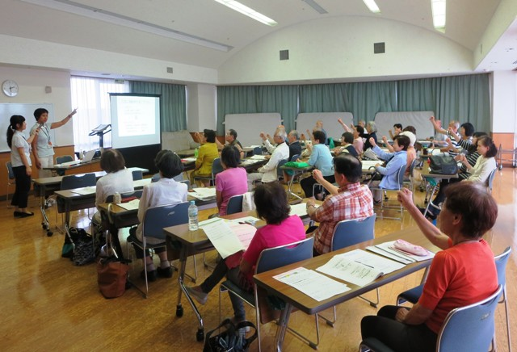
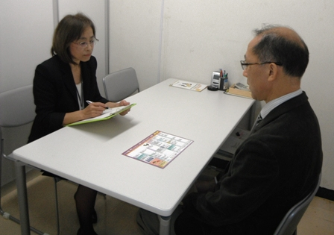

介護予防見守りボランティア事業
自立相談支援事業
（こだいら生活相談支援センター）



（１）情報提供及び相談支援体制の充実 ● ● ● ● ● ● ●
① 利用者への情報提供体制の充実
No. | 事業・取組 | 概要 | 開始年度
１ | 手話通訳者の配置 | 月２回市役所１階（平成27（2015）年度から、健康福祉事務センター１階に変更）に手話通訳者を配置しました。【障がい者支援課】 | 平成22（2010）年度
２ | ホームページの外国語翻訳 | 市ホームページの外国語翻訳（英・中・韓）が可能になりました。【秘書広報課】 | 平成23（2011）年度
３ | 音声市議会だよりの送付 | 市議会だよりの内容を編集、録音したデイジー版による音声市議会だよりを、視覚に障がいのある人へ年４回送付しました。【議会事務局】 | 平成24（2012）年度
４ | 音声広報（声のたより）の送付 | 市報の内容を編集、録音したＣＤ－Ｒによる音声広報（声のたより）を、視覚に障がいのある人へ月２回送付しました。【秘書広報課】 | 平成24（2012）年度
５ | ホームページの音声読み上げ | 市ホームページの音声読み上げが可能になりました。【秘書広報課】 | 平成24（2012）年度
６ | 議会報告会への手話通訳者及び磁気ループの配置 | 議会報告会に手話通訳者及び磁気ループを配置しました。【議会事務局】 | 平成27（2015）年度
７ | 市議会本会議への手話通訳者及び磁気ループの配置 | 市議会本会議への手話通訳者及び磁気ループの配置が可能になりました。【議会事務局】 | 平成28（2016）年度
８ | 市内公共施設の窓口への耳マークの設置等 | 市内公共施設の窓口に、職員が筆談できることを示す耳マークを設置するとともに、聴覚障がいのある人への合理的配慮として、障がい者支援課に簡易筆談器を設置しました。【障がい者支援課】 | 平成28（2016）年度
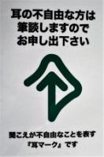
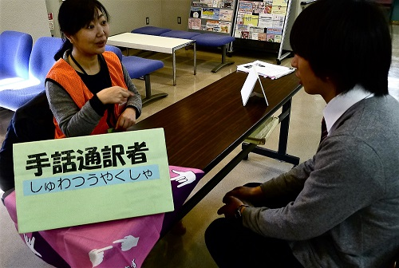

手話通訳者の配置
耳マークの設置

② 相談支援体制の充実
No. | 事業・取組 | 概要 | 開始年度
１ | 基幹型地域包括支援センターの開設 | 基幹型の地域包括支援センターを開設し、地域包括支援センターの機能強化を図りました。  【高齢者支援課】 | 平成24（2012）年度
２ | 自立相談支援事業 | 生活困窮者自立支援法に基づき、生活困窮者の自立の促進を支援するため、福祉会館にこだいら生活相談支援センターを開設し、自立相談支援事業を開始しました。【生活支援課】 | 平成27（2015）年度

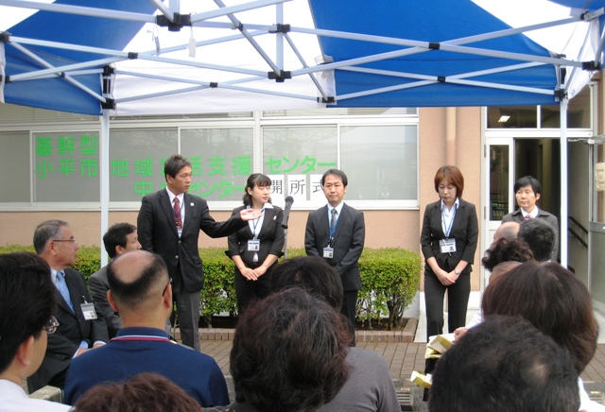

基幹型地域包括支援センターの開設

（２）保健福祉サービスの充実 ● ● ● ● ● ● ●
① サービスの質の向上と権利擁護体制の充実
No. | 事業・取組 | 概要 | 開始年度
１ | 福祉サービスに対する苦情の解決に関する要綱の施行 | 市立保育園、学童クラブ、児童館を対象とする「小平市児童福祉施設における福祉サービスに対する苦情の解決に関する要綱」が施行されました。【子育て支援課】【保育課】 | 平成20（2008）年度
２ | 市民後見人養成のための講習 | 近隣６市（小金井市、西東京市、東久留米市、東村山市、三鷹市、武蔵野市）と合同で、市民後見人養成のための講習を開始しました。  【生活支援課】【社会福祉協議会】 | 平成27（2015）年度

② 福祉施策の充実
No. | 事業・取組 | 概要 | 開始年度
１ | 生活困窮者の自立の促進の支援 | 生活困窮者自立支援制度に沿って、様々な課題を抱える生活困窮者の自立の促進を支援するため、自立相談支援事業、住居確保給付金の支給を開始しました。また、生活困窮世帯の中学生を対象に、毎週土曜日の午後に、学習支援事業を開始しました。平成28（2016）年度からは、家計相談支援事業を開始し、また平成29（2017）年度は、学習支援事業の対象を、新たに小学６年生まで拡大しました。【生活支援課】 | 平成27（2015）年度
２ | 介護予防・日常生活支援総合事業 | 平成28（2016）年３月から、介護予防・日常生活支援総合事業における介護予防・生活支援サービス事業において、従来の予防給付に相当する事業所主体の訪問型サービス・通所型サービス及び、市独自基準型（サービスＡ）の事業者主体の訪問型サービス・通所型サービスの事業を開始しました。  その後、平成28（2016）年４月から市が行う短期集中型（サービスＣ）の訪問型サービス・通所型サービスの事業、平成29（2017）年４月から住民主体のサービス（サービスＢ）の訪問型サービス・通所型サービスへの運営費補助を開始し、サービス提供体制の整備を進めました。  また、一般介護予防事業については、住民主体の通いの場（サロン等）への支援や、住民主体のサービスの担い手の養成、介護予防講座の充実等、地域での介護予防活動の推進に取り組みました。【高齢者支援課】 | 平成27（2015）年度
３ | 生活支援コーディネーターの配置等 | 市全域を対象とする生活支援コーディネーターを基幹型地域包括支援センターに配置するとともに、生活支援体制整備事業協議会を設置しました。また、平成29（2017）年度から、おおよそ日常生活圏域を対象とする生活支援コーディネーターを各地域包括支援センターに配置し、地域における様々な社会資源の把握や連携に向けた取組を開始しています。【高齢者支援課】 | 平成28（2016）年度



（３）福祉のまちづくりと社会参加の促進 ● ● ● ● ● ● ●
① 福祉のまちづくり
No. | 事業・取組 | 概要 | 開始年度
１ | 駅へのエレベーターの設置 | 新小平駅にエレベーターを設置しました。  【都市計画課】 | 平成21（2009）年度
２ | 駅へのエレベーターの設置 | 鷹の台駅にエレベーターを設置しました。  【都市計画課】 | 平成22（2010）年度
３ | 高齢者・車椅子の疑似体験等の職員研修 | 窓口業務に活かすため、入庁２～４年目程度の職員を対象に、高齢者・車椅子の疑似体験や当事者の講話を聴く等の職員研修を開始しました。  【職員課】 | 平成22（2010）年度
４ | 音声誘導装置等の整備 | 新設された小川町一丁目地域センターに、だれでもトイレやベビーチェア、多目的シート、オストメイト用設備、音声誘導装置等を整備しました。【市民協働・男女参画推進課】 | 平成24（2012）年度
５ | 音声誘導装置の整備・移動型磁気ループの設置 | 新設されたなかまちテラスに、音声誘導装置を整備するとともに、移動型磁気ループを設置しました。【公民館】【図書館】 | 平成26（2014）年度
６ | 市内公共施設へのほじょ犬マークの掲示 | 市内公共施設に、身体障害者補助犬の同伴についての周知啓発のため、ほじょ犬マークを掲示しました。【障がい者支援課】 | 平成28  （2016）年度

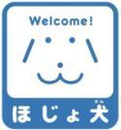
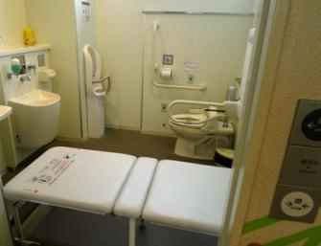
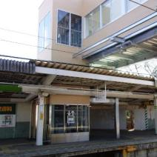

ほじょ犬マーク
だれでもトイレ（小川町一丁目地域センター）

鷹の台駅のエレベーター


② 高齢者・障がいのある人等の社会参加と交流
No. | 事業・取組 | 概要 | 開始年度
１ | 介護予防見守りボランティア事業 | 平成23（2011）年９月から、西圏域（地域包括支援センターけやきの郷）をモデル地区として、介護予防見守りボランティア事業を開始し、介護予防見守りボランティア登録講座等を行いました。平成25（2013）年度からは、介護予防見守りボランティア事業の実施圏域を、市内全圏域に拡大して実施するとともに、基幹型地域包括支援センターに市全域を統括するコーディネーターを配置しました。また、平成27（2015）年度からは、基幹型以外の４地域包括支援センターに各地域を担当するコーディネーターを配置しました。【高齢者支援課】 | 平成23（2011）年度
２ | 総合評価方式の評価項目 | 一般競争入札において、総合評価方式が採用され、その評価項目において、重度障がい者を雇用した場合を加点の対象としました。【契約検査課】 | 平成23（2011）年度
３ | 障がい者就労施設等からの物品・役務の調達方針の推進等 | 平成26（2014）年度から、「小平市障がい者就労施設等からの物品・役務の調達方針」を定め、市の障がい者就労施設等からの物品、役務の調達の促進を図りました。平成27（2015）年度から、一般競争入札の総合評価方式の評価項目において、障がい者就労施設等からの調達の実績があった場合を加点の対象としました。  【契約検査課】【障がい者支援課】 | 平成26（2014）年度
４ | 高齢者交流活動（こだまちサロン）支援事業 | 高齢者交流活動支援事業を開始し、高齢者の交流の場を設ける活動等に対しての運営費の補助等を行いました。【高齢者支援課】 | 平成27（2015）年度
５ | 就労支援コーディネーターの増員 | 障害者就労・生活支援センターほっとに就労支援コーディネーターを１人増員し、機能の強化を図りました。【障がい者支援課】 | 平成27（2015）年度
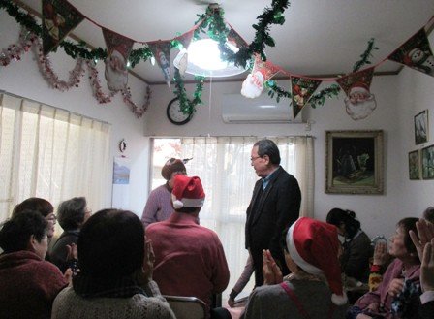

高齢者交流活動（こだまちサロン）支援事業


（４）福祉学習と福祉人材の育成 ● ● ● ● ● ● ●
① 福祉学習の推進
No. | 事業・取組 | 概要 | 開始年度
１ | 福祉のまちづくりパンフレットの作成 | 福祉のまちづくりパンフレットを作成し、市ホームページ上での掲載や、なるほど出前講座「デリバリーこだいら」での配付等により、市民への啓発に努めました。【生活支援課】 | 平成20（2008）年度

② ボランティア活動の促進
No. | 事業・取組 | 概要 | 開始年度
１ | 小平市民活動支援センターの開設 | 市民の自主的な社会貢献活動・市民活動を支援するための拠点施設として、小平市民活動支援センターが開設され、市内の市民活動の中間支援組織の充実が図られました。  【市民協働・男女参画推進課】 | 平成22（2010）年度

③福祉人材の育成
No. | 事業・取組 | 概要 | 開始年度
１ | 福祉人材養成講座 | 地域で活動する団体等に向けた福祉人材養成講座を開始しました。【生活支援課】 | 平成22（2010）年度
２ | 介護予防見守りボランティア事業  （50ページ再掲） | 平成23（2011）年９月から、西圏域（地域包括支援センターけやきの郷）をモデル地区として、介護予防見守りボランティア事業を開始し、介護予防見守りボランティア登録講座等を行いました。平成25（2013）年度からは、介護予防見守りボランティア事業の実施圏域を、市内全圏域に拡大して実施するとともに、基幹型地域包括支援センターに市全域を統括するコーディネーターを配置しました。また、平成27（2015）年度からは、基幹型以外の４地域包括支援センターに各地域を担当するコーディネーターを配置しました。【高齢者支援課】 | 平成23  （2011）年度
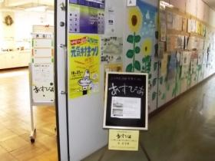
小平市民活動支援センターあすぴあ


No. | 事業・取組 | 概要 | 開始年度
３ | 地域づくり・日常生活支援に資する人材育成の取組 | 介護予防・日常生活支援総合事業の生活援助サービスの担い手を養成する生活サポーター養成講座、市が実施する介護予防講座の運営への協力や、介護予防に関する集まりを独自に実施する担い手を養成する介護予防リーダー養成講座、認知症の人やその家族への適切なサポートや、認知症カフェ等でのボランティアを行う担い手を養成する認知症支援リーダー養成講座を開始しました。【高齢者支援課】 | 平成28  （2016）年度

（５）地域による福祉活動の促進 ● ● ● ● ● ● ●
① 地域による福祉活動の促進
No. | 事業・取組 | 概要 | 開始年度
１ | ほのぼのひろばの増設 | 地域センター等を拠点に一人暮らしや閉じこもりがちな高齢者を対象とした、ほのぼのひろば（平成９（1997）年度～）がさらに１か所開設され、現在では市内15か所でボランティアや民生委員児童委員を中心とした趣味・創作活動やレクリエーション活動等が展開されています。  【社会福祉協議会】 | 平成20（2008）年度
２ | 地域連携のための会議等 | 自治会、商店会、民生委員児童委員、青少年対策地区委員会、ＰＴＡ、高齢クラブ等の地域活動を行っている団体や、学校、地域包括支援センター、社会福祉協議会等の関係機関が連携した学園西町地区地域連絡会を開催し、また、小平市の西側地区では、地域で活動している人や白梅学園大学と連携し、地域の課題解決に取り組んでいます。【市民協働・男女参画推進課】 | 平成24（2012）年度
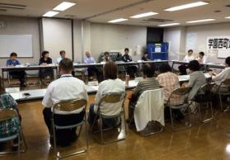
学園西町地区地域連絡会

No. | 事業・取組 | 概要 | 開始年度
３ | 子育てふれあい広場の増設 | 子育て相談や、地域の乳幼児と保護者同士が交流をする子育てふれあい広場（平成６（1994）年度～）は、民生委員児童委員等が子育て相談員として関わり、平成25（2013）年度から小川町一丁目児童館でも開始され、現在、さわやか館、児童館、地域センター等、市内11か所で行われています。また、市立保育園でも保育士が相談を受け付けています。【子育て支援課】 | 平成25  （2013）年度
４ | 生活支援コーディネーターの配置等  （48ページ再掲） | 市全域を対象とする生活支援コーディネーターを基幹型地域包括支援センターに配置するとともに、生活支援体制整備事業協議会を設置しました。また、平成29（2017）年度から、おおよそ日常生活圏域を対象とする生活支援コーディネーターを各地域包括支援センターに配置し、地域における様々な社会資源の把握や連携に向けた取組を開始しています。【高齢者支援課】 | 平成28（2016）年度
５ | いきいきこだいら高齢者見守りの輪条例の施行 | 市議会厚生委員会による政策課題調査の成果の一つとして、いきいきこだいら高齢者見守りの輪条例が施行されました。市、市民等、関係機関及び事業者等が相互に連携しながら、それぞれの役割を堅実に果たすことにより、地域見守り活動が実現されることを基本理念として定めています。【高齢者支援課】 | 平成29（2017）年度
６ | コミュニティソーシャルワーカーの  配置 | コミュニティソーシャルワーカー（ＣＳＷ）を配置し、小地域圏域への積極的なアウトリーチにより、地域実態と課題を把握し、住民との協働により課題解決に取り組む体制づくりを、モデル地区を定めて進めています。【社会福祉協議会】 | 平成29（2017）年度


② 災害時における要配慮者への支援
No. | 事業・取組 | 概要 | 開始年度
１ | 避難行動要支援者登録名簿の提供等 | 避難行動要支援者登録名簿を民生委員児童委員等関係機関に提供し、地域における避難支援体制の整備を行いました。また、災害時や緊急時の避難行動要支援者の緊急対応に向けて、避難行動要支援者登録名簿を提供するため、平成25（2013）年度に小平警察署及び小平消防署と協定を締結しました。【生活支援課】 | 平成21（2009）年度
２ | 要配慮者のための防災行動マニュアルの作成等 | 要配慮者のための防災行動マニュアルを作成し、要配慮者とその家族に対し、日ごろからの備えと対応を促すとともに、地域での支援に活用するよう、周知に努めました。【生活支援課】 | 平成27（2015）年度
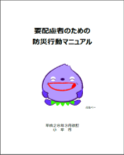

要配慮者のための
防災行動マニュアル

③ 地域の生活課題を解決できる地域社会づくり
No. | 事業・取組 | 概要 | 開始年度
１ | 市民活動支援公募事業の開始等 | 平成18（2006）年度から、市内で活動する市民活動団体等が、自ら企画して実施する公益的な事業の経費の一部を市が補助する「市民活動支援公募事業」を開始し、平成21（2009）年度からは市民活動団体やＮＰＯ等から、公益性の高い協働事業の提案を受ける「いきいき協働事業」を開始しました。【市民協働・男女参画推進課】 | 平成18（2006）年度


No. | 事業・取組 | 概要 | 開始年度
２ | 生活支援コーディネーターの配置等  （48ページ再掲） | 市全域を対象とする生活支援コーディネーターを基幹型地域包括支援センターに配置するとともに、生活支援体制整備事業協議会を設置しました。また、平成29（2017）年度から、おおよそ日常生活圏域を対象とする生活支援コーディネーターを各地域包括支援センターに配置し、地域における様々な社会資源の把握や連携に向けた取組を開始しています。【高齢者支援課】 | 平成28  （2016）年度
３ | コミュニティソーシャルワーカーの  配置  （53ページ再掲） | コミュニティソーシャルワーカー（ＣＳＷ）を配置し、小地域圏域への積極的なアウトリーチにより、地域実態と課題を把握し、住民との協働により課題解決に取り組む体制づくりを、モデル地区を定めて進めています。【社会福祉協議会】 | 平成29（2017）年度

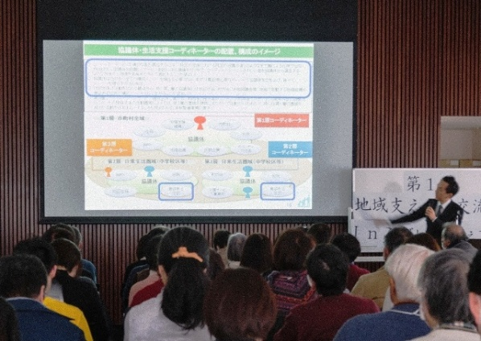

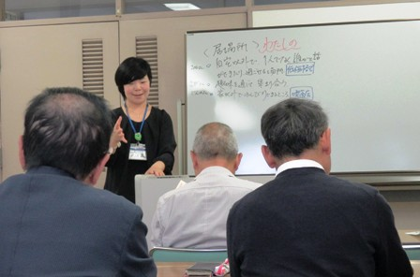
生活支援体制整備事業協議会の設置に
向けた学習会

コミュニティソーシャルワーカーによる市民向け学習会

４ 地域福祉・福祉のまちづくりに関する課題
これまでの小平市における地域福祉・福祉のまちづくりの現状や基礎調査結果の内容、国の動向等を踏まえ、以下のとおり地域福祉・福祉のまちづくりに関する課題を整理しました。


（１）地域での交流支援 ● ● ● ● ● ● ●
・１世帯当たり人口は、平成20（2008）年の2.23人から29（2017）年の2.13人へと減少し、１世帯当たりの人員が減少する小世帯化が進み、一人暮らし高齢者や高齢者のみの世帯が増え、また、自治会加入率が年々減少傾向にある中、地域生活課題の解決にあたっては、若年層や勤労世代も含めた、住民同士のつながりを推進することによる地域力の向上が求められています。
・近所づきあいは、災害が起きた際の支えあいにもつながるため、日々のあいさつや声かけにより、ふれあい、支えあう意識を育てることが必要です。
・団体・組織の活動場所として利用されている地域センター・公民館の活用や、空き家等の活用も視野に入れた気軽に集まれる場づくりへの相談や補助等の支援が、世代間の交流や高齢者の生きがい等につながります。

（２）地域福祉の担い手の確保・育成 ● ● ● ● ● ● ●
・高齢者人口が増加し、高齢化率をみると、平成47（2035）年には約３割になると見込まれる中、自治会や市民活動団体等の団体・組織は、メンバー・職員の高齢化や担い手の不足を課題に掲げており、活動・業務の担い手となる人材の確保・育成が求められています。
・地域生活課題の解決力の強化のため、自治会等の住んでいる地域でのつながりによって活動している地縁型の団体と、障がいのある人や子育ての支援等の特定のテーマでのつながりによって活動しているテーマ型の市民活動団体を、共に支援していく必要があります。

・市内に数多く存在する大学や事業者等との連携を一層推進することが大切であると同時に、地域情報の提供、市民、事業者及び市民活動団体等の地域・地域活動に関する意識（生活・活動の基盤である地域への愛着、参加への意識）の向上等が求められます。
・一般市民調査では、条件が合えば地域活動やボランティア活動に参加したい人のうち、きっかけ・情報があれば参加すると考える人は約５割となっており、多様な活動の場の提供等への支援が求められています。
・国においては、「他人事」になりがちな地域づくりを、住民がお互いに助けあい、「我が事」として捉え、「支え手側」と「受け手側」に分かれるのではなく、地域のあらゆる住民が役割を持ち、住民主体で地域生活課題を解決していく「地域共生社会」を実現する必要があるとしています。
・複数かつ多様な課題の相談に対して、分野横断的に調整・対応ができる人材の育成や配置等が求められています。

（３）高齢者・障がいのある人等の社会参加と生きがいづくり ● ● ● ● ● ● ●
・すべての人々が、いつまでも、その人らしく家庭・職場・地域で活躍できるよう、高齢者・障がいのある人等が活躍できる場や就労の機会を確保することが求められています。
・高齢化が進み、地域で過ごす時間が長くなる中、地域活動や生涯学習等生きがいづくりへの支援が、今まで以上に求められています。



（４）情報提供・相談支援体制の充実 ● ● ● ● ● ● ●
・一般市民調査では、市の福祉サービスに関する情報を必要としているにも関わらず、ほとんど入手できていないと感じている人が約５割となっており、情報が必要な人に対する情報の周知に工夫が必要です。
・地域での見守りや災害時に、担い手が活動しやすく、支えられる側の支援が容易となる情報のあり方について整理することが大切です。
・ふだんの生活の中で、相談する人がいない人や相談に行くことができない人が、必要なときに民生委員児童委員や市などに相談できるようにするには、相談窓口の周知と相談のしやすい体制が必要です。
・例えば、要介護の高齢の親と、無職でひきこもりの状態にある子が同居している世帯等、相談者本人のみならず、育児、介護、障がい、貧困等、相談者が属する世帯全体の複数かつ多様なニーズを的確に捉え、各分野の相談支援体制と連動して対応する体制である、包括的・総合的な相談支援体制の整備が課題となっています。

（５）福祉サービスの質の向上と権利擁護の推進 ● ● ● ● ● ● ●
・利用者本位のサービスの実現に向けて、福祉サービス提供事業者がサービスの質の向上に努めるとともに、第三者評価の受審の促進等をしていく必要があります。
・認知症、知的障がい、精神障がい等により、物事を判断する能力が十分でない人の権利を守り、安心して地域で生活ができるよう、成年後見制度や地域福祉権利擁護事業（日常生活自立支援事業）等の制度の周知と利用の促進が必要です。
・今後の高齢化の進行により、制度利用の需要の増加が見込まれ、担い手の確保に向け、市民後見人の養成、後見人の支援等も求められています。
・高齢者や障がいのある人、子ども、配偶者等に対する虐待・暴力については、複雑で専門的な関わりが必要とされるケースもあり、関係機関による連携の強化や、虐待・暴力の早期発見・防止に向けた啓発活動等が必要です。
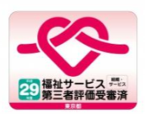

福祉サービス第三者評価受審済ステッカー

（６）生活困窮者の自立支援や複数かつ多様な課題を抱えた人への対応 ● ● ● ● ●
・社会経済状況の変化に伴い、失業、低収入等により、生活保護受給者や生活困窮に至るリスクの高い層の増加を踏まえ、生活保護に至っていない生活困窮者に対し、自立支援の強化を図るための施策の充実が求められています。複数かつ多様な課題を抱える生活困窮者を早期に把握し、個々の状況に応じた支援につなげられるかが課題です。
・生活困窮者以外の、ひきこもり等福祉サービスに結び付いていない人や、世帯の中に課題を抱える人が複数人存在したり、複合的な課題を抱えている人がいる場合などの把握や支援が求められています。


（７）地域の防犯・防災体制の充実 ● ● ● ● ● ● ●
・振り込め詐欺や空き巣被害等に対し、被害防止に関する啓発や、自治会等地域での防犯活動への支援の充実が必要です。
・高齢者や障がいのある人、子ども、外国人等、災害時に避難等の支援が必要な人に対して、避難所への避難を支援する訓練等、より実践的な訓練や対象者の把握、安否確認・支援の仕組みづくり等が課題となっています。
・一般市民調査では、一人で避難できないと回答した人が約１割いたことから、避難行動要支援者登録名簿の周知と登録、自治会等への提供の推進が求められているとともに、支援を受ける人について備えを進める必要があります。
・災害時に備えて、自主防災組織の結成等による、地域での防災活動への支援が必要です。



（８）地域での見守り体制の充実 ● ● ● ● ● ● ●
・地域における子どもの見守り活動による安全の確保が求められています。
・少子高齢化が進行する中、一人暮らし高齢者や高齢者のみの世帯が増加し、高齢者の孤立の問題が顕在化しています。高齢者が孤立することなく、住み慣れた地域で安心して暮らし続けるためには、地域全体で高齢者を見守る体制が必要であり、その充実が求められています。

（９）福祉のまちづくりの推進 ● ● ● ● ● ● ●
・一般市民調査・担い手調査のバリアフリー化の状況では、建築物や道路・交通機関等は「整備されている」「やや整備されている」との回答が概して多くなっていますが、だれもが歩きやすいように障害物（看板や放置自転車、電柱等）が取り除かれた歩道の整備等を進める必要があります。
・一方、建築物や道路・交通機関等に比べ、情報案内等が「整備されている」「やや整備されている」と感じている人が少ない結果となりました。情報バリアフリーといわれる、障がい等の特性に応じた情報面での配慮が求められています。
・高齢者や障がいのある人、乳幼児を連れた人等が安心して日常生活や社会生活を営むことができるようにするためには、その困難を自らの問題として認識し、心のバリアを取り除き、積極的に協力する心のバリアフリーが重要です。そのためには、小・中学校における車椅子体験やガイドヘルプ体験、手話学習、当事者による講話や交流等の福祉教育や、市民への高齢者や障がいのある人等への理解を深める啓発や交流等による、心のバリアフリーのより一層の推進が必要です。
福祉のまちづくり
について

